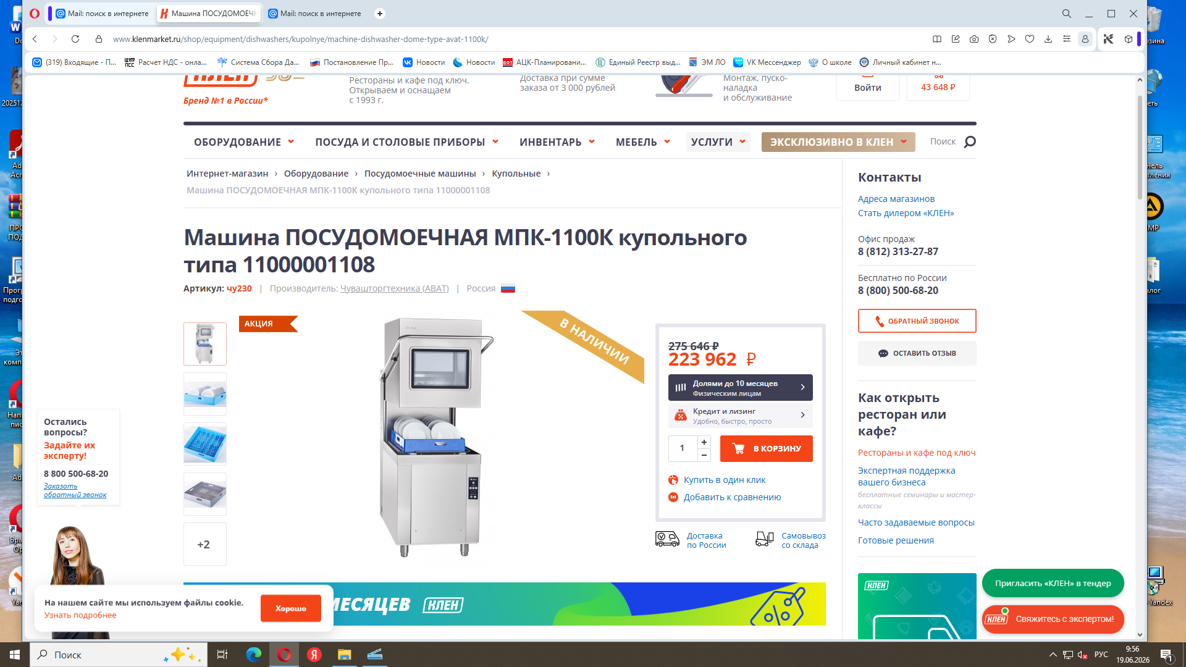

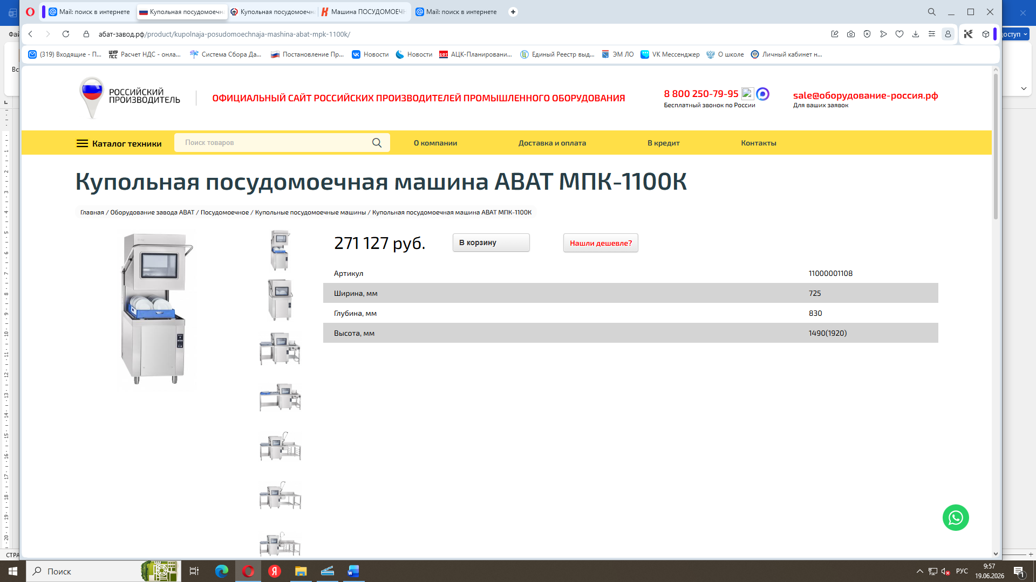
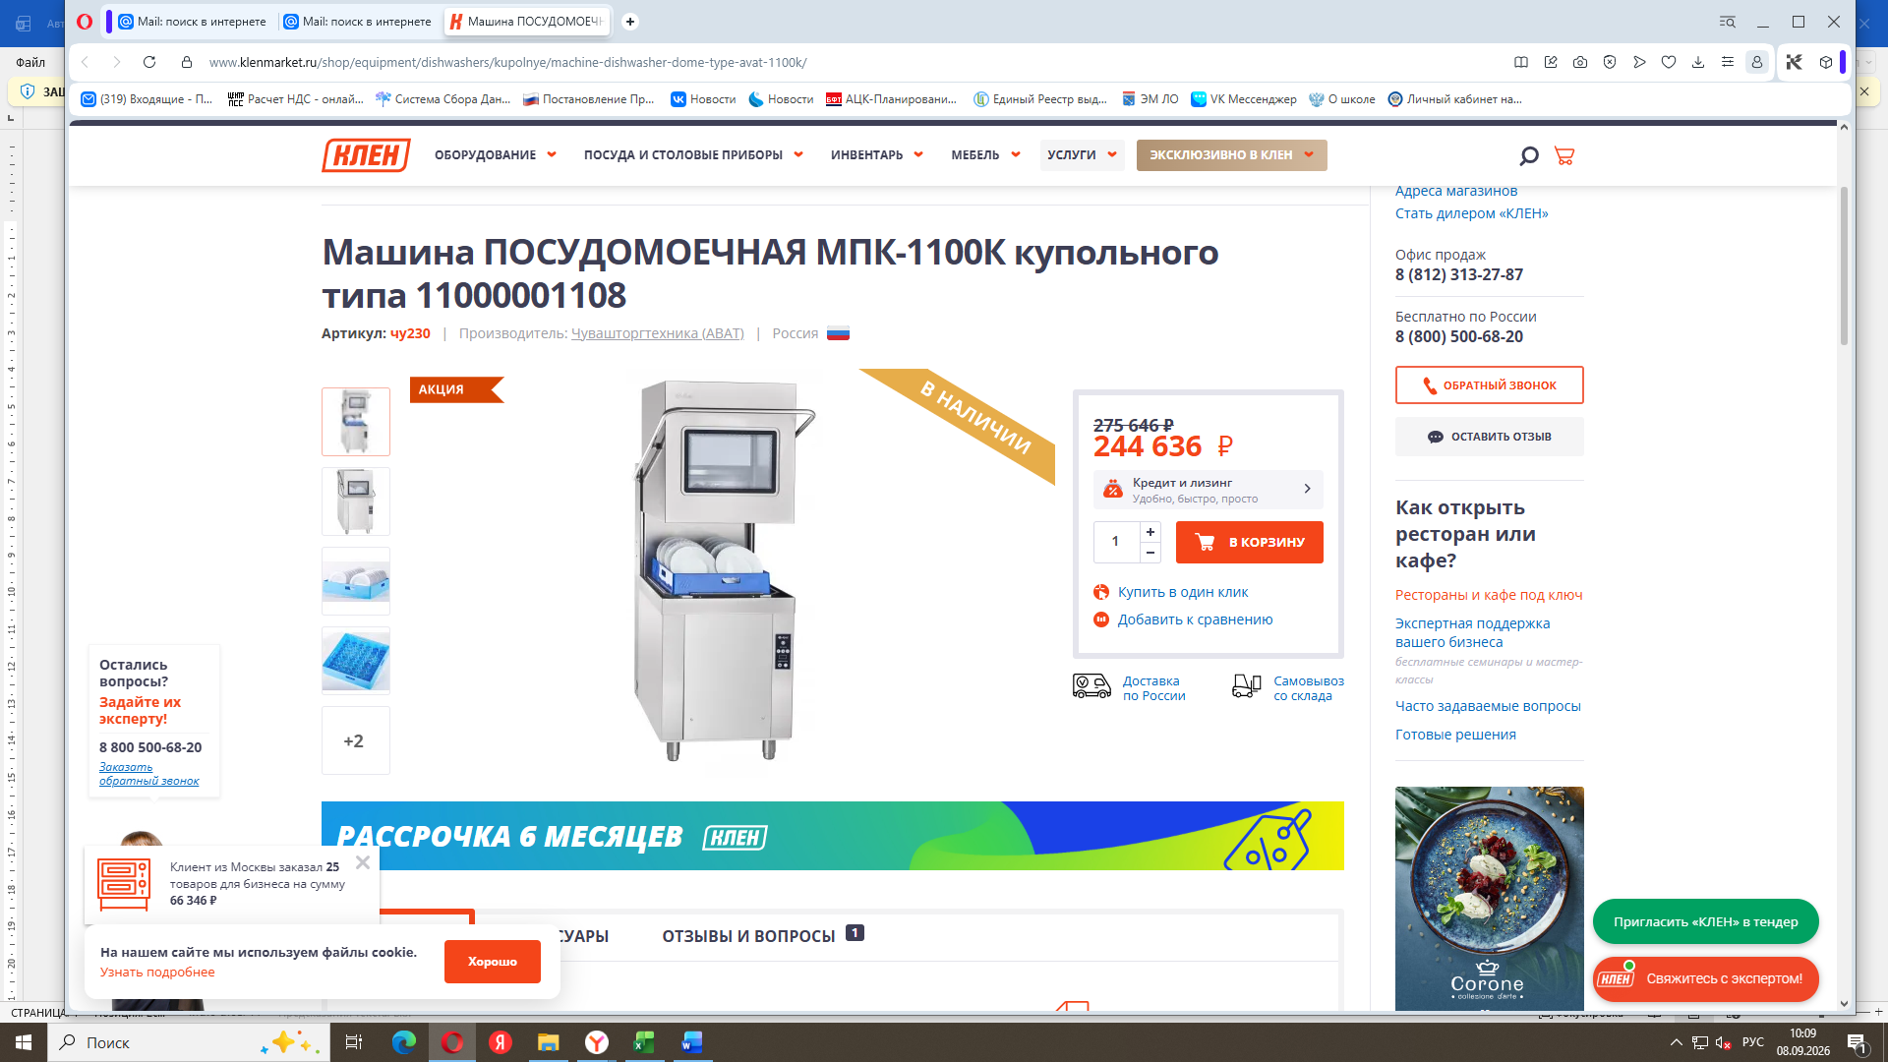

246 575,00 рублей
с учетом доставки и установки – 57 341,00 рубль

ИТОГО: 303 916,00 рублей

